PHIẾU HỌC TẬP 1
BÀI 11F. CÁC PHÉP SO SÁNH
1. Phép so sánh dùng để làm gì?
A. Tính tổng các số.
B. Vẽ các hình.
C. So sánh hai giá trị xem chúng bằng nhau hay khác nhau.
D. Tạo ra âm thanh

2. Điền từ còn thiếu vào chỗ trống
Kết quả của phép so sánh luôn là ..................... (true) hoặc ....................... (false)
3. Điền ý nghĩa thích hợp vào chỗ trống:
So sánh | Ý nghĩa
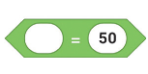
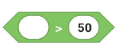
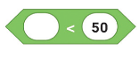
3. Em hãy nêu các bước để tạo một chương trình kiểm tra xem hai số có bằng nhau hay không trong Scratch ?
.........................................................................................................................................
.........................................................................................................................................
.........................................................................................................................................
.........................................................................................................................................
.........................................................................................................................................
.........................................................................................................................................

